ライラクス製品情報① 2020.11.04
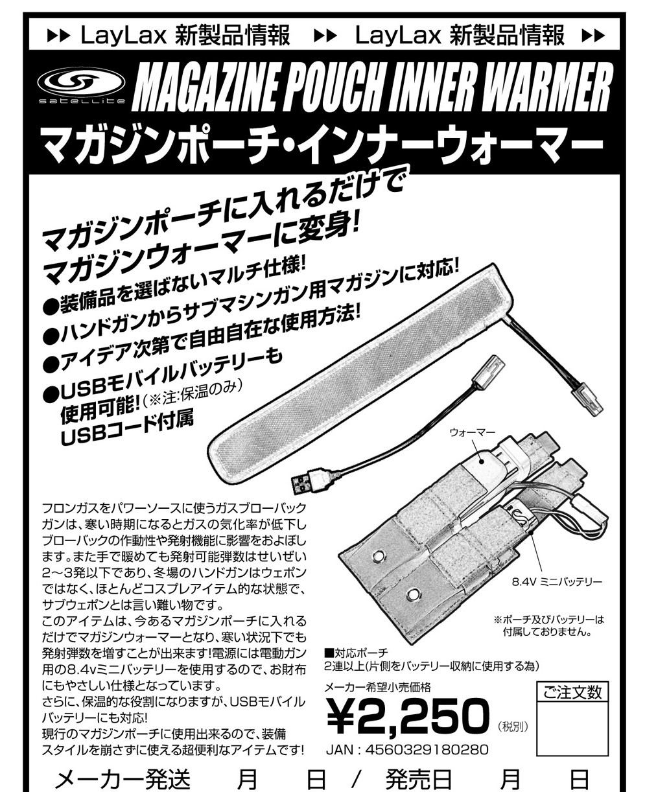

貴店名 宮沢模型株式会社・GUN
TEL03-5637-5073
FAX03-3625-5053

